一、选择题（每空2分，共20分）
1、在N型半导体中，载流子电子的浓度 空穴的浓度。
A、相等 B、大于 C、小于 D、不确定
2、在放大电路中，能实现阻抗变换的耦合方式是______。
A、直接耦合 B、阻容耦合 C、变压器耦合 D、以上都可以
3、长尾型差动放大电路中，电阻Re的作用是__ ___。
A、提高输入电阻 B、提高差模电压放大倍数
C、提高共模电压放大倍数 D、提高共模抑制比
4、一个放大电路中只需进入50Hz的信号，应选用___ __滤波电路。
A、高通 B、低通 C、带通 D、带阻
5、为了抑制漂移，集成运放的输入级一般采用_______放大电路。
A、共集 B、共射 C、差动 D、共基
6、稳压管工作在 状态。（特指稳压情况下）
A、反向击穿 B、正向导通 C、反向截止 D、以上都可能
7、在放大电路中，为了稳定静态工作点，可以引入____ __。
A、直流负反馈 B、直流正反馈 C、交流正反馈 D、交流负反馈
8、在引入交流负反馈的时候，希望减小放大电路从信号源索取的电流并增强带负载的能力，应引入________。
A、电流并联 B、电流串联 C、电压并联 D、电压串联
9、当晶体管工作在放大区时，发射结电压和集电结电压应为________。
A、前者反偏、后者也反偏 B、前者正偏、后者反偏 C、前者正偏、后者也正偏
10、为增大电压放大倍数，集成运放的中间级多采用________。
A、共射 B、共集 C、共基 D、OCL放大电路

二、判断题（每空1分，共10分）
1、在N型半导体中如果掺入足够量的三价元素，可将其改型为P型半导体。 （ ）
2、只有直接耦合放大电路中晶体管的参数才随温度而改变。 （ ）
3、只有电路既放大电流又放大电压，才称其有放大作用。 （ ）
4、复合管的类型（NPN或PNP）与组成它的最前面的三级管类型相同。 （ ）
5、两个共射放大电路空载时的电压放大倍数均为-100，将它们连成两级放大电路，其放大倍数为应该小于10000。 （ ）
6、本征半导体在热力学温度0度下没有自由运动的带电粒子，所以此时相当于绝缘体。 （ ）
7、PN结带正电。 （ ）
8、放大电路必须加上合适的直流电源才能正常工作。 （ ）
9、只要引入负反馈，就可以得到稳定的输出电压。 （ ）
10、电路中只要引入正反馈就一定可以振荡。 （ ）

三、分析计算题（共70分）
1、（5分）电路如图1所示，已知ui＝10sinωt(v)，试画出ui与uO的波形。设二极管正向导通电压可忽略不计。（5分）
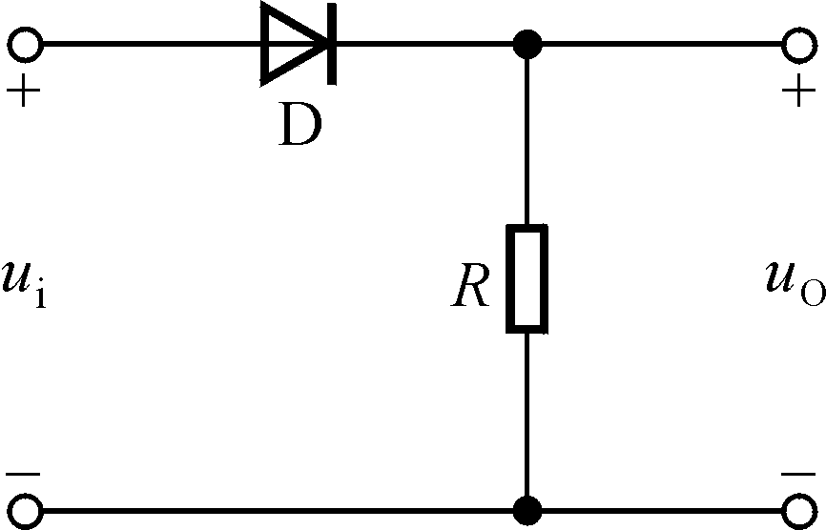
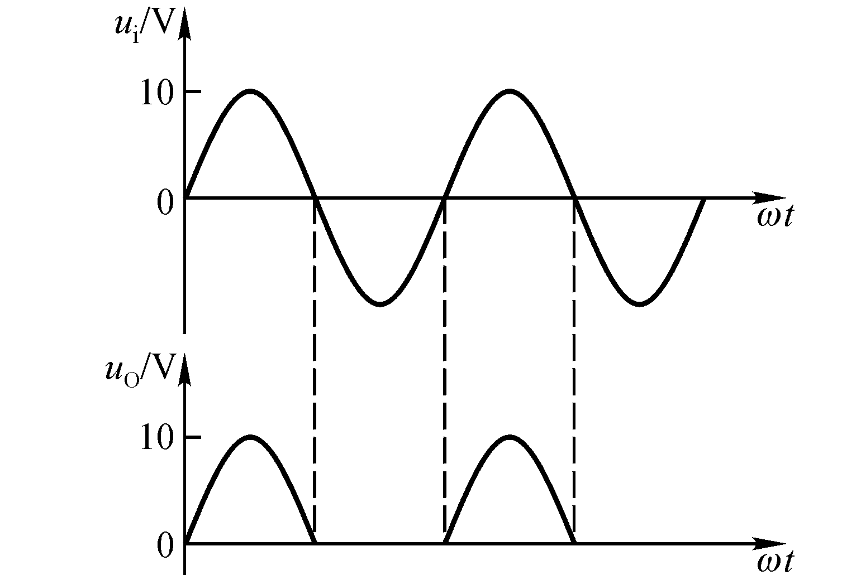
图1
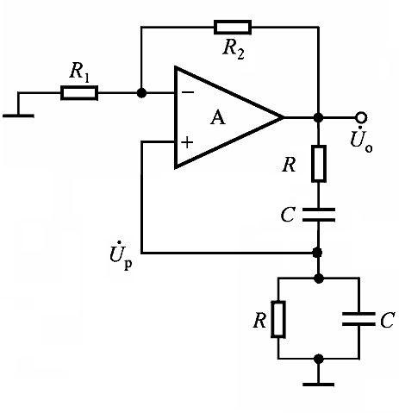
图2
2、（10分）如图2所示的正弦波振荡电路。
（1）请说出正弦波振荡电路应该由哪几个部分组成，找出图2中对应的电路；
（2）写出此电路的振荡频率；
（3）此电路不能自启动，请改动电路使其能够自启动，并简要说明自启动过程。

3、（15分）如图3所示，晶体管的β＝60，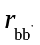=100Ω。
（1）求解静态工作点
（2）求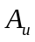、Ri和Ro；
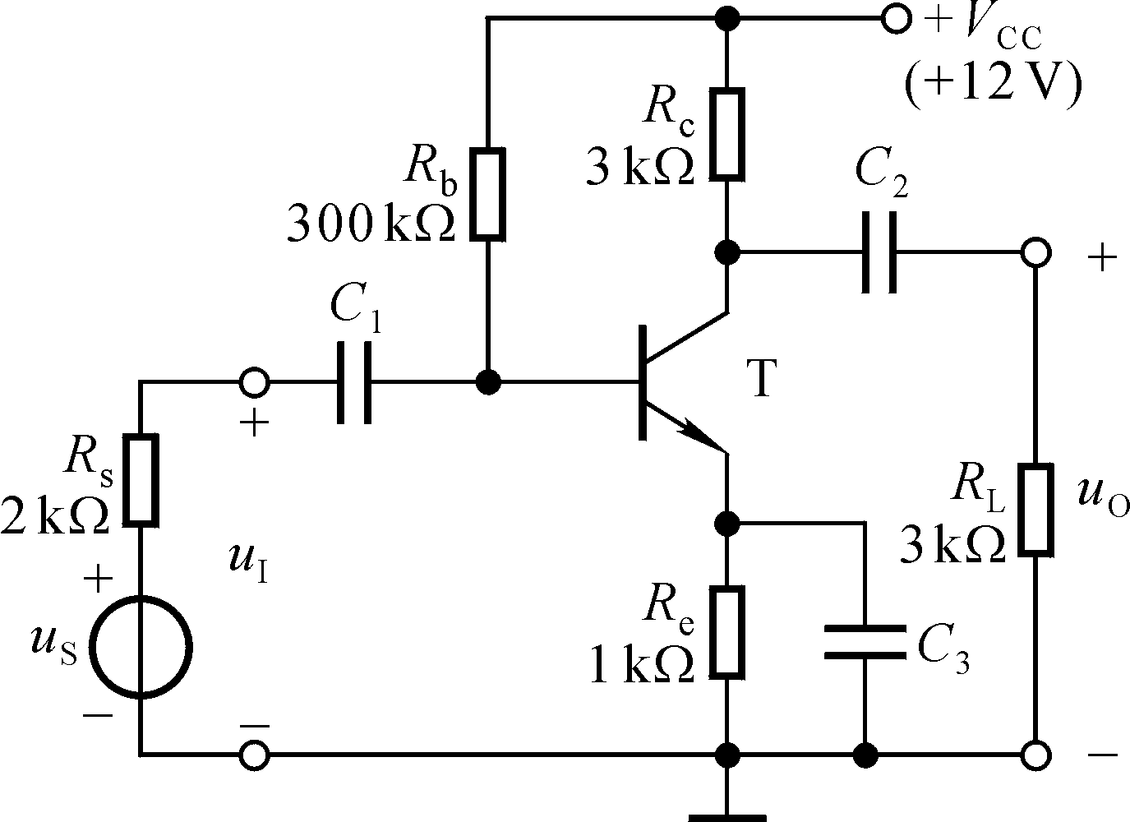
图3
4、（10分）图4所示电路参数理想对称，晶体管的β均为50，=100Ω，U_{BEQ}≈0.7。试计算R_{W}滑动端在中点时T₁管和T₂管的发射极静态电流I_{EQ}，以及动态参数求、Ri和Ro。
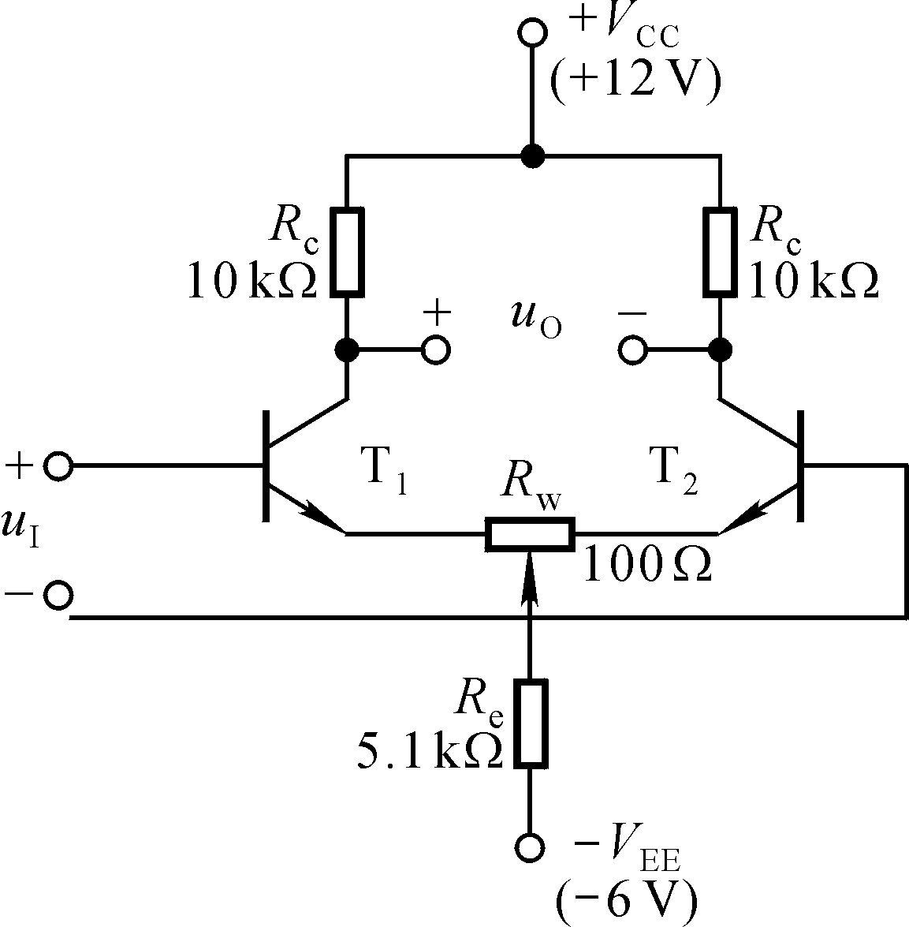 图4
5、（10分）设计一个运算电路，要求输出电压和输入电压的运算关系为：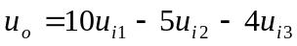
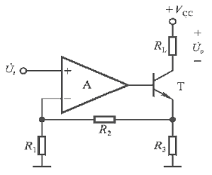
6、（10分）图5中引入反馈，试回答如下问题。

- 判断反馈的组态？
- 设集成运放为理想运放，电路满足深度负反馈的条件，试计算的电压放大倍数

图5
7、（10分）图6所示为一滞回电压比较器，其中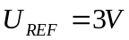，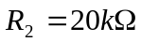，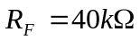，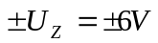。
（1）求出电压比较器的阈值电压；
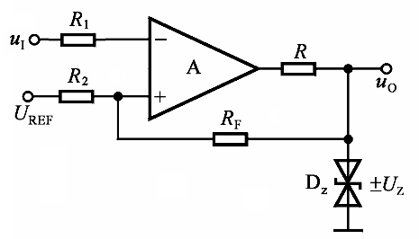
（2）画出电压比较器的传输特性曲线。（注意：图中要标出输出电压、阈值电压处输出电压的跳变方向。）
图6

